УДК 004.8

К.т.н., доцент Боярінова Ю.Є., магістрант Проценко В.А.

Національний технічний університет України
«Київський політехнічний інститут імені Ігоря Сікорського»

Способи фільтрації шумів у великих наборах даних для покращення навчання нейронних мереж

Abstract

Yuliia Boiarinova, associate professor, PhD; Vladyslav Protsenko, student
Techniques for noise filtering in large data sets to improve neural network learning
The main goal of this work is to study and analyze various noise filtering methods that affect the efficiency of neural network training, in order to identify the most optimal solutions for improving data processing quality. Analyzes various filtering methods, including classical ones such as median and Savitzky-Golay filters, as well as new methods based on machine learning, including adaptive filters and wavelets.

Вступ

У сучасному світі обсяги даних, що збираються й аналізуються, стрімко зростають. Інформація використовується в численних галузях, таких як медицина, фінанси, екологія, технології, наука, бізнес та інші. Проте зростання кількості даних супроводжується проблемою наявності шуму в них. Шум, спричинений технічними похибками, зовнішніми факторами або систематичними спотвореннями, може суттєво впливати на якість аналізу й моделювання, особливо у випадку застосування нейронних мереж. Нейронні мережі є потужним інструментом для аналізу даних, адже вони здатні виявляти складні взаємозв’язки і структури в значних масивах інформації. Проте присутність шумів у вхідних даних часто і викликає низку проблем, пов’язаних із перенавчанням та узагальнюючою здатністю нейронних мереж. Шуми можуть спричиняти помилкове інтерпретування даних моделлю, що особливо критично при розв'язанні задач, які вимагають високої точності — таких як медична діагностика, фінансове прогнозування або екологічний моніторинг.
У зв’язку з цим, дослідження методів фільтрації шумів стало пріоритетним напрямом для підвищення ефективності роботи нейронних мереж. Здатність правильно очищати дані від шуму дозволяє значно покращити якість моделювання, зменшуючи ризики помилок у прийнятті рішень. У даній роботі розглянуто різні підходи до фільтрації шумів, адаптовані для великих наборів даних, включаючи класичні та сучасні методи, такі як вейвлет-фільтрація, медіанний фільтр, метод головних компонент та інші.

Постановка задачі
Метою дослідження є розробка й оптимізація методів фільтрації шумів для забезпечення стабільної роботи нейронних мереж у зашумлених умовах. Проведений аналіз різних методів фільтрації дозволяє не тільки порівняти їх ефективність, а й визначити найбільш відповідні підходи для конкретних типів шумів. Це дослідження сприятиме розвитку підходів до обробки даних у сферах, де якість результатів безпосередньо залежить від ступеня очищення даних від шуму.

Термінологія
PSNR (Peak Signal-to-Noise Ratio) - Вимірює якість відновленого зображення відносно оригіналу. Чим вищий PSNR, тим краща якість відновлення
RMSE (Root Mean Square Error) - Вимірює середню помилку між відновленим та чистим сигналом
SSIM (Structural Similarity Index) - Оцінює схожість між двома зображеннями, враховуючи сприйняття людиною

Вивчення та аналіз сучасних підходів
Було проведено огляд сучасних досліджень та публікацій, пов'язаних із фільтрацією шумів та нейронними мережами. Представлена робота розглядає сучасні підходи та технології, які впливають на шуми у великих наборах даних.

Погіршення якості навчання
Наявність шумів може заважати нейронним мережам вивчати корисні патерни в даних. Якщо вхідні дані містять спотворення, моделі можуть навчатися на цих спотвореннях, що призводить до зменшення їхньої узагальнюючої здатності. В результаті, навіть якщо модель демонструє високі показники на тренувальному наборі даних, вона може показувати погані результати на тестових даних, оскільки навчилася реагувати на шум, а не на справжні патерни.

Загальні підходи до фільтрації шумів у великих наборах даних
Фільтрація шумів є ключовою задачею в аналізі даних, особливо у випадках роботи з великими наборами даних, де присутні випадкові та систематичні похибки, які можуть спотворити результати. Шум може бути викликаний різними факторами, такими як сенсорні помилки, зовнішні впливи або навіть обмеження апаратного забезпечення. Основна мета фільтрації полягає в тому, щоб поліпшити якість сигналу, зберігши при цьому важливі характеристики даних.
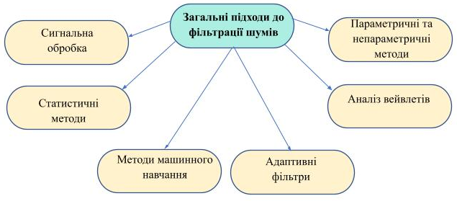
Існує кілька загальних підходів до фільтрації шумів, які можуть бути використані в контексті великих наборів даних, що показані на рис. 1
Рис 1. Загальні підходи до фільтрації шумів

Ефективність алгоритмів фільтрації на синтетичних даних
Тестування фільтрів виконувалося на синтетичних датасетах, що містять зашумлені сигнали. Дані генеруються шляхом додавання до базового сигналу синусоїдальних компонентів шумів: білого шуму, рожевого шуму, синусоїдальних шумів та випадкових викидів. Після цього застосовуються різні методи фільтрації для видалення шуму з сигналу.
Використовувалися наступні алгоритми: Калманів фільтр; PCA (Метод головних компонент); Вейвлет-фільтрація; Медіанна фільтрація; Фільтр Савіцького-Голея; Кастомний фільтр.
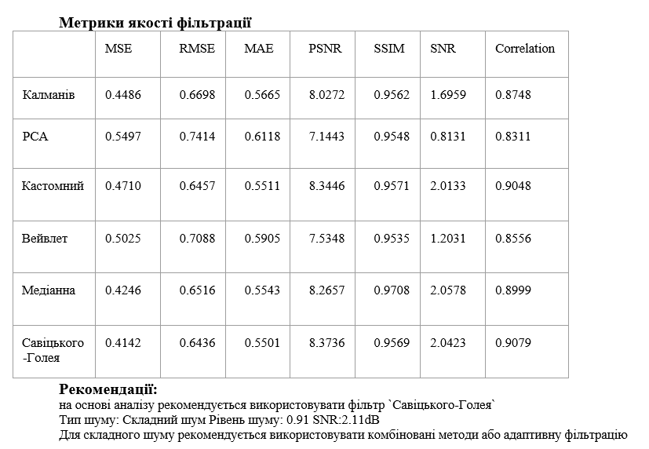
Рис 2. Результати тестів

Висновки

Було реалізовано кілька алгоритмів фільтрації, кожен з яких має свої переваги та недоліки. Фільтр Калмана виявився ефективним у випадках, коли сигнал має певну динаміку і потребує адаптивного підходу до оцінки стану. Цей метод добре справляється із завданнями, де шум є випадковим і неструктурованим, але має складність у налаштуванні параметрів для специфічних типів шуму.
Загалом, жоден з методів не є універсальним, і їх ефективність суттєво залежить від характеру шуму та типу сигналу. Тому важливо проводити детальний аналіз даних перед вибором відповідного фільтраційного методу.
Тестування алгоритмів фільтрації проводилось на синтетичних даних з відомими характеристиками шуму, що дозволило отримати точні метрики якості. Результати показали, що фільтрація з використанням нейронних мереж, хоча і потребує більше обчислювальних ресурсів, може надати значні переваги в задачах, де класичні методи не забезпечують необхідної точності.
Експерименти з різними архітектурами нейронних мереж продемонстрували, що глибокі нейронні мережі можуть досягати вищих показників SNR і PSNR у порівнянні з класичними методами, особливо в умовах складного шуму. Однак ці результати варіювалися залежно від налаштувань мережі та вибору гіпер параметрів, що підкреслює важливість належного налаштування для досягнення оптимальних результатів.
Крім того, аналіз витрат на обчислення виявив, що нейронні мережі потребують значних ресурсів, які можуть бути недоступні для широкого загалу користувачів, що є суттєвим обмеженням для їх практичного застосування в реальному часі. Це викликало необхідність в подальшій оптимізації моделей, зокрема в напрямку зменшення їхньої складності без втрати якості фільтрації.
Загалом, результати проведеного аналізу демонструють, що реалізація фільтраційних алгоритмів є багатообіцяючим напрямком у сфері обробки сигналів, і вибір методу фільтрації повинен базуватися на характері сигналу та типу шуму.

Література

- Goodfellow I., Bengio Y., Courville A. // Deep Learning. Cambridge: MIT Press - 2016.
- LeCun Y., Bengio Y., Hinton G. // Deep learning. Nature - 2015.
- Bishop C. M. // Pattern Recognition and Machine Learning. New York: Springer - 2006.
- Murphy K. P. // Machine Learning: A Probabilistic Perspective. Cambridge: MIT Press - 2012.
- Géron A. Hands-On // Machine Learning with Scikit-Learn, Keras, and TensorFlow: Concepts, Tools, and Techniques to Build Intelligent Systems. 2nd ed. Sebastopol: O’Reilly Media - 2019.

